EducaAção

Autores:  Giovana Ellero Vieira  Vagner Batazoli | Data de emissão:  11/08/2023
Revisor: | Data de revisão

Justificativa da Escolha do Projeto
Descrever o problema ou a oportunidade que justifica o desenvolvimento deste projeto. Pode conter uma breve descrição da situação atual.
Area de Educação.
A justificativa do projeto deve responder às seguintes questões:
- Por que o projeto é necessário? Fazendo isso ajudando pessoas que não podem pagar e utilizar pessoas dispostas a ensinar.
- Quais os motivos que geraram a sua necessidade? Explicar falhas no ensino público brasileiro e até mesmo falta de mão de obra especializada no mundo
- Quais os benefícios? (Disseminação de conhecimento e mão de obra especializada)

Pesquisa de Reuso

Apresenta o estudo de produtos de software, que já estão disponíveis no mercado e que poderiam ser usados como referência no desenvolvimento do produto do seu projeto. Assim como também, o estudo de componentes, serviços que já estão disponíveis e que poderiam ser reusados no seu projeto.
https://www.atados.com.br/ - um só de professor

Brainstorm ->
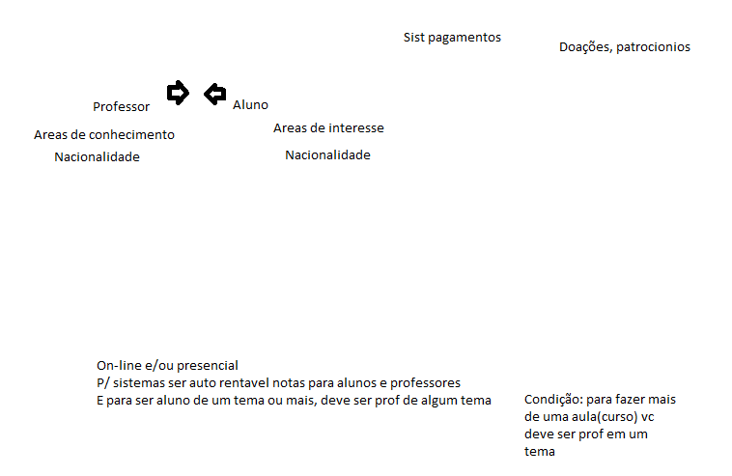

Requisitos de Domínio
Deve-se descrever os requisitos comuns e variáveis da linha de produto de software.

Requisitos Domínio
ID | Descrição do Requisitos | Tipo Feature

Análise de Requisitos de Domínio

Neste item serão elaborados o diagrama de casos de uso e o modelo de features da LPS.

Casos de Uso
Elaborar o diagrama de casos de uso mostrando as features obrigatórias, opcionais e alternativas.

Modelo de Features
Elaborar o diagrama de features

